**圆的面积 教学设计**

　　教学目标

　　1.通过操作,引导学生推导出圆面积的计算公式,并能运用公式解答一些简单的实际问题。

　　2.激发学生参与整个课堂教学活动的学习兴趣,培养学生的分析、观察和概括能力,发展学生的空间观念。

　　3.渗透转化的数学思想和极限思想。

　　教学重、难点：圆面积公式的推导与运用。

　　学具：16等份和32等份的圆形、剪刀、刻度尺、一张圆形纸片。边长等于r正方形透明塑料片

　　教学过程

**一、设疑导入，激发动机**

　　1.请同学们拿出准备好的圆，用手摸一摸，引导说说关于圆，都知道了什么，为学新知做好铺垫。

　　2.引导确定新的学习目标：还想知道圆的什么知识，适时揭示课题，(板书课题：圆的面积)

3.引导简单回忆平行四边形、三角形、梯形面积公式的推导方法，鼓励学生自己动手，运用转化法探索圆面积的计算方法。

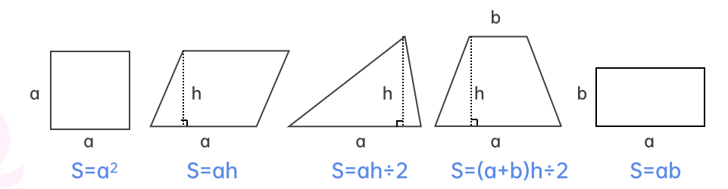

**二、动手操作，探索新知**

　　1.猜想、引导，确定方法

　　师：我们曾运用转化法探索出了平行四边形、三角形、梯形面积的计算公式，相信同学们也一定能把圆转化为学过的图形，从而探索出圆面积的计算方法。同学们猜想一下，圆可能转化为哪些平面图形呢?

　　(学生可能会想到长方形、平行四边形、三角形、梯形等。)

　　师：请同学们看手中的学具，想一想把圆怎样剪?剪成什么样的图形?

　　(根据学生猜想，指导学生试着把圆平均分成8、16、32个相等的扇形，然后拼一拼，看能拼成什么图形。)

　　2.动手操作，尝试探究

　　师请同学们动手剪拼一下，看到底能拼成什么图形。

　　(学生动手操作，小组合作探究)

　　师：谁能向大家汇报一下，你把圆拼成了什么图形?请你把拼好的图形放在实物投影上展示给大家看。(各小组汇报，共享思维成果)

　　3.课件演示，突破难点

　　师课件演示，再现将圆16等份转化成近似的长方形的过程;再将圆32等份转化成近似的长方形的过程。引导思考：

　　(1)圆与有近似的长方形有什么关系?

　　(2)把圆16等份和32等份后,拼成的图形有什么区别?

　　(3)如果等分份数仅需增加，结果会怎样?

　　师：课件进一步演示把一个圆等分成64份、128份…拼成长方形，是学生之观感知：将圆等分的份数越多,拼成的图形越接近于长方形。

　　4.观察比较，导出公式

　　师：请各小组仔细观察思考：拼成的长方形与圆有什么联系?能从中推导出圆的面积计算公式吗?

　　学生汇报讨论结果。使学生明确：拼成的长方形的面积与圆的面积相等，长方形的长相当于圆周长的一半，宽相当于圆的半径。

　　因为长方形的面积=长×宽

　　所以圆的面积=周长的一半×半径，也就是S=πr×r=πr2

　　(可能有的同学会把圆剪开后拼成了平行四边形、三角形或梯形。教师要给予肯定，并引导推出同样的计算公式。)

　　5.尝试运用

出示例1，读题列式，学生尝试练习，反馈评价。

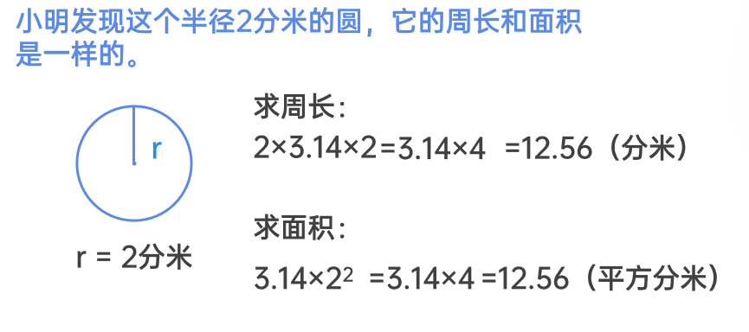

　　提问：如果这道题告诉的不是圆的半径，而是直径，该怎样解答?不计算，谁知道结果是多少吗?

　　2.完成第66页做一做的`第1题。

　　3.小明发现这个半径2分米的圆，它的周长和面积是一样的。(质疑)。

**三、运用新知，解决问题**

　　1.公园草地上一个自动旋转喷灌装置的射程是10m，它能喷灌的面积是多少？

　　2.圆形花坛的直径是20m，它的面积是多少平方米？分米?

3.要给右面的水缸加一个圆形木盖，木盖的直径要比缸口直径长10厘米。木盖的面积是多少平方厘米？

4.一个底面是圆形的蒙古包，沿地面量得周长是25.12米。它的占地面积是多少平方米？

5.小刚量得一棵树干的周长是125.6cm。这棵树干的横截面的面积是多少？

**四、全课小结**

分别知道半径、直径、周长如何求面积？

圆的面积公式：用S表示圆的面积

知道半径S=πr2

知道直径S=π（d÷2）2

知道周长S=π（C+π÷2）2

这节课你自己运用了什么方法，学到了哪些知识?

**五、课堂作业**

1、小刚量得一棵树干的周长是125.6cm。这棵树干的横截面的面积是多少？

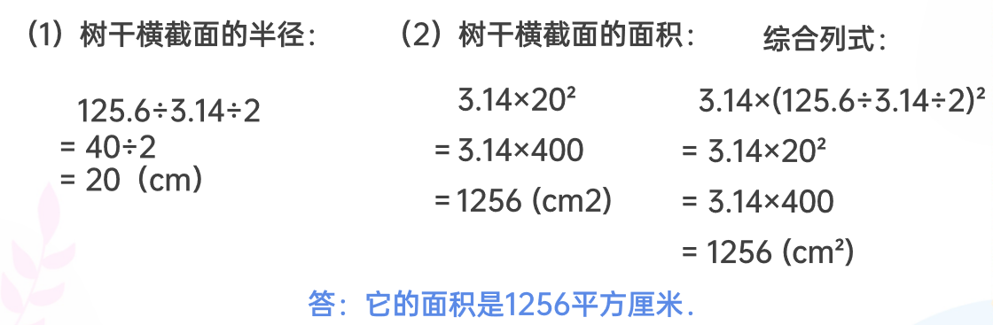　　第69页的第1题至第4题。